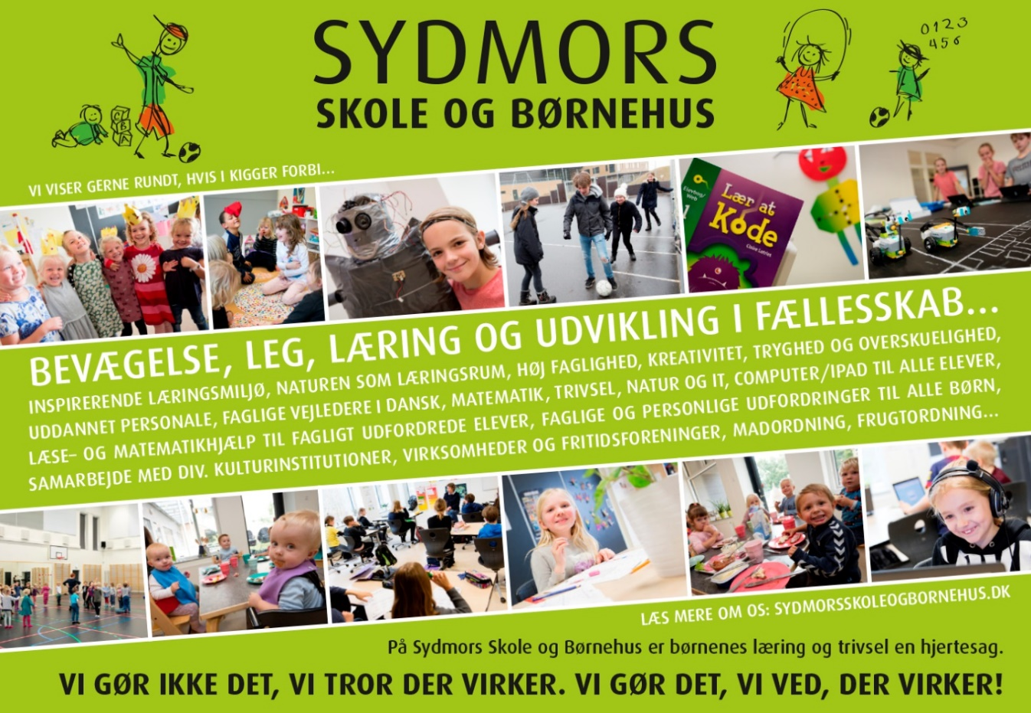
Velkommen til
Tidlig SFO på Sydmors Skole og Børnehus
Vi glæder os til, at du kan begynde tirsdag den 2. april 2024
i Tidlig SFO på vores skole.
Vi har indskrivning
Tirsdag den 28. november 2023 mellem kl. 17.00 – 18.00.

Første forældremøde er
Tirsdag den 27. februar 2024 kl. 19.00 – 20.15
Besøgsdag for tidlig SFO-børnene
Onsdag den 28. februar 2024 kl. 09.15 – 11.00
Den første dag i Tidlig SFO er tirsdag den 2. april 2024
Vi opfordrer jer til at tage med jeres barn denne dag. I skal være her kl. 7.45, hvor I skal gå med jeres barn til morgensang i Multisalen. Efterfølgende mødes vi i SFO’en, hvor vi starter med morgenkaffe og samling. Kl. 9.00 tager vi afsked med jer forældre og børnene bliver i tidlig SFO.

Pædagogiske mål for Tidlig SFO:
- At førskolebørnene får en tryg og glidende overgang fra børnehave til SFO/ skole.
- At give børnene en særlig velkomst og introduktion til SFO og skole.
- At børnene bliver fortrolige med de fysiske rammer, rytmen, normer og regler inden den egentlige skolestart august 2024
- At børnene bliver fortrolige og trygge ved de nye voksne.
- At børnene oplever tryghed og derved får mulighed for at udvikle deres kompetencer.
- At arbejdet i børnehaverne med børnenes kompetencer indenfor læreplanstemaerne fortsættes i tidlig SFO.

Mål for det enkelte barn:
- At barnet oplever ét skift ad gangen, og at det oplever en sammenhængende overgang mellem børnehave, SFO og skole.
- At barnet får tid til at blive fortrolige med personalet og dagligdagen.
- At barnet udvikler relationer og får et tilhørsforhold til kommende klassekammerater.
- At barnet videreudvikler selvstændighed og selvhjulpenhed med tøj, toilet og lign.
- At barnet øver sig i at modtage fælles beskeder.
- At barnet gradvis udvikler ansvarlighed i forhold til: rydde op, huske tøj, give besked, færdes indenfor skolens rammer og i skolegården.
Aula:
Sydmors skole og Børnehus benytter Aula som informationsplatform, og I vil få udleveret koder. Vi forventer, at I flere gange ugentligt besøger sitet.
Indhold i Tidlig SFO:
Vores udgangspunkt er de afgivende børnehavers læreplaner for før-skolegruppen. Der vil blive tilrettelagt alderssvarende aktiviteter f.eks. tegne, male, bygge, små skoleopgaver og kreative værksteder. Der vil blive små forløb f.eks. trafik/gå prøve, turdage og lege- og bevægelses-aktiviteter. Alle aktiviteter er med til at understøtte barnets skoleparathed.
I tidlig SFO vil børnene få kendskab til skolens liv gennem morgensang, komme på biblioteket, bruge multisalen og deltage i relevante arrangementer. Vi prioriterer legen højt, da børn lærer gennem leg, udvikler færdigheder og får erfaringer, som er værdifulde i deres videre udvikling. Legen har stor betydning for børnenes sociale og personlige udvikling. De lærer gensidig respekt at lytte til hinanden og at kunne samarbejde på tværs.

De møder i løbet af tidlig SFO-tiden deres kommende lærer i 0. klasse, som har eleverne i et skemalagt forløb inden skolestart.

Børnegruppen
Børnene kommer fra forskellige børnehaver. Ens for alle er, at alle skal lære stedet at kende, de nye kammerater og de nye voksne. Venskaber har altid en central placering for børn. I Tidlig SFO kan børnene udbygge eksisterende venskaber og skabe nye relationer både i Tidlig SFO-gruppen og til de øvrige SFO-børn.

Vi lægger derfor stor vægt på at støtte op om de gode relationer, og at skabe nogle gode fælles oplevelser. At være tryg ved kammerater, de voksne og rammerne giver et godt grundlag for den faglige læring.

Personalet
Der vil være fast personale tilknyttet Tidlig SFO-gruppen i tidsrummet 7.00 – 16.00 for at sikre en hverdag med kendte voksne, og en god overlevering omkring barnets dag i Tidlig SFO. Børnene vil også stifte kendskab til det øvrige SFO-personale i forskellige situationer
fx i SFO-tiden, ydertimerne, på legepladsen o.l.

Dagsstruktur:

 | 6.05 | - | 7.30 | Åbning i SFO. Morgenmad indtil kl. 7.15
 | 7.30 | - | 9.15 | Legetid
 | 9.15 | - | 10.00 | Morgensamling med madpakke 1
 | 10.00 | - | 11.15 | Dagens aktiviteter
 | 11.15 | - | 11.45 | Frokost/madordning og fælles oprydning
 | 11.45 | - | 13.15 | Udeleg/aktiviteter
 | 13.15 | - | 13.45 | Eftermiddagsmad med madpakke 2
 | 13.45 | - | 16.30 | SFO-tid sammen med børn fra 0. – 3. kl. (kl. 16.00 fredag)
I Tidlig SFO forventer vi, at børnene kommer senest kl. 7.45 af hensyn til aktiviteterne, samt at børnene får gode vaner, og lærer at møde til et bestemt tidspunkt.

Overgang fra børnehave til skole
Vi tager altid kontakt til de børnehaver, der har børn, som starter hos os. Her aftaler vi en dag, hvor de sammen kan komme på besøg. Her vil de møde en af de voksne, som bliver tilknyttet Tidlig SFO. De børn, hvor der er behov for det, er der en overlevering fra børnehaven, så vi kan modtage barnet bedst mulig.

Informationsmøde
Tirsdag d. 27. februar kl. 19.00 – 20.15 afholder vi et informationsmøde for forældre, hvor vi uddyber konkrete oplysninger og svarer på eventuelle spørgsmål. Hvis I ikke kan komme, meldes der afbud til skolens kontor på 99 70 62 30.

Åbningstid
Mandag – torsdag fra 6.05 – 16.30.
Fredag fra 6.05 – 16.00

Sygdom eller fridage
Vi vil gerne have, at I giver besked, hvis dit barn ikke kommer.
Fridage kan meddeles på forhånd.
Vi træffes på tlf.: 99 70 62 30. Ring venligst mellem 7.00 – 7.30
I samme tidsrum kan der også meldes fravær i komme/gå modulet i Aula

Sommerferien 2024
Skolefritidsordningerne på Mors har i 2024 ferielukket i ugerne 28, 29 og 30. Der vil i disse uger være mulighed for ferie-SFO. Pasningen kan evt. foregå i Nykøbing eller Ø. Jølby. I får udleveret et skema vedr. sommerferien, som afleveres sidst i marts uanset om tilbuddet benyttes eller ej. Tilmeldingen er bindende og prisen er 100 kr. pr. dag

Mad og drikke
Dit barn skal medbringe én madpakke til formiddag og én madpakke til eftermiddagsmad samt en drikkedunk med vand, husk navn på. Der er mulighed for at tilmelde sit barn til madordningen(frokost) og I orienteres nærmere herom. Der er ligeledes mulighed for at bestille skolemælk via www.skolemælk.dk

Skiftetøj
Det er vigtigt, at dit barn har overtøj, der passer til vejret samt et sæt ekstra tøj.
Pakkes tasken i fællesskab med barnet, ved det, hvad det har med.

Information
Især i starten er det vigtigt, at vi får besked på, hvornår barnet skal hentes og af hvem. Morgenåbneren tager imod eventuelle informationer, som videregives til Tidlig SFO-teamet. Vi tror på en god dialog og jævnlig kontakt mellem forældre og Tidlig SFO-teamet.

Vi vil meget gerne hjem til fødselsdage. Hvis der er længere end gåafstand, skal det passe med den offentlige transport. Vi skal være tilbage på skolen senest 13.15. Vi vil også gerne tilbyde at fejre det i Tidlig SFO-tiden. Vi har valgt, at børnene ikke skal give hinanden fødselsdagsgave i Tidlig SFO.

Færdigheder ved start i 0. klasse
Vi opfordrer jer til at øve nedenstående færdigheder.
- Afsked med forældre.
- Selvhjulpenhed ved af/påklædning, toiletbesøg.
- Selvhjulpenhed ved spisning.
- Kendskab til deres for- og efternavn
- Kendskab til deres adresse.
- Viden om hvornår de har fødselsdag
- Viden om mor og fars navn
- Viden om mor og fars arbejde og hvor.
- Modtage kollektiv besked, lytte og vente til det bliver deres tur.
- Koncentrere sig i en kort periode, også selvom der foregår andre ting omkring dem.
- Respekt for voksne.
- Tage hensyn til andre børn.
- Skrive deres eget navn.
- Holde rigtigt på en blyant.
- Klippe efter en streg.
- Tallene op til ti.
Værdigrundlag for Sydmors Skole og Børnehus

Sydmors Skole og Børnehus er et lære- og værested,
hvor forskellighed anses som en styrke. Fællesskabet er udgangspunktet for det enkelte barns alsidige udvikling.
På Sydmors Skole og Børnehus baserer hverdagen sig på samarbejde og respekt mellem børn, forældre og professionelle. Tillid, tryghed, trivsel, nysgerrighed og glæde
skaber de bedste forudsætninger for livslang læring.
Vi vil med engagement, inspiration og et højt fagligt niveau bidrage til børnenes faglige og personlige kundskaber, så de har mulighed for at agere i en verden i forandring.
På Sydmors Skole og Børnehus
vægtes læring, udvikling, bevægelse og leg i fællesskab.

